Visma-ejede LogBuy klar til at fortsætte vækstkurven

For at realisere vækstpotentialet har Visma-koncernen ansat Daniel de Visme som ny Managing Director for LogBuy, der hidtil har fokuseret på at forhandle rabataftaler til større virksomheders medarbejdere. Ny strategi skal fordoble omsætningen inden for et par år

Efter en periode med målrettet søgning i markedet har bestyrelsen i Visma LogBuy fundet sin nye topchef til selskabet. Det sker med ansættelsen af Daniel de Visme, 48, der som ny Managing Director for selskabet skal sikre gode kundeoplevelser for LogBuys nuværende og kommende brugere og fortsætte vækstkurven, der er fordoblet, siden Visma-koncernen købte LogBuy i 2017.

Selskabet havde i 2019 mere end 400.000 brugere tilknyttet platformen, men med en ny vækststrategi, som Daniel de Visme står i spidsen for, forventer ledelsen yderligere at fordoble tilslutningen de kommende år.
- Udover realisering af den lagte vækststrategi ser det ud til, at vi kan sætte vores forventninger højere. Under corona har der været 50 procent flere besøgende på LogBuy app´en. Det viser, at der er et endnu større potentiale, end hvad vi havde forestillet os, og dét skal vi arbejde målrettet for at realisere, understreger Henrik Salwén, bestyrelsesformand i LogBuy.

Virksomheden har allerede godt tag i de større danske virksomheder og offentlige institutioner, hvor bl.a. TDC, Velux, Siemens, Jysk og Forsvarets medarbejdere oplever fordelene ved selskabets rabataftaler. Næste fase for selskabet er derfor at tage fat på det store segment af SMV´er, som det danske arbejdsmarked er kendetegnet ved.
- LogBuy blev etableret i 2002 og tog naturligt fat, der hvor volumen var størst. Nemlig hos de helt store virksomheder i Danmark. Det har skabt en unik position for LogBuy, der nu er klar til næste vækstfase. Her har bestyrelsen set rigtigt i at igangsætte aktiviteter, som kan forløse det enorme vækstpotentiale i laget under de største virksomheder, fortæller Daniel de Visme, der netop er ansat som ny Managing Director i Visma LogBuy.
Høje krav til lederprofil
Daniel de Visme, der er uddannet cand.merc. fra CBS og MBA fra Henley, kommer senest fra en stilling som Marketingdirektør hos Comwell Hotels og har tidligere arbejdet med forretningsudvikling som Salg- og Marketingdirektør i PwC og Head of Marketing hos 3. Han har derfor stor erfaring med go-to-market strategier samt operationelt at opbygge nye markeder. Hans viden og erfaring skal være med til at realisere bestyrelsens ambitioner om at vækste LogBuy på det danske marked.
- Det har været vigtigt for os at finde en kandidat, der har dyb indsigt i opbygning af nye markeder udadtil og samtidig kan geare organisationen til den vækst, der venter forude. Daniel de Visme er den helt rigtige profil i spidsen for LogBuy. Han har tidligere vist, at han kan skabe vækst og har en baggrund, der gør, at han kan udnytte de digitale muligheder, som Visma-koncernen er kendt for, siger Henrik Salwén.

Fokus på strategiske partnerskaber
I forbindelse med realisering af vækstambitionerne vil Daniel de Visme især arbejde for at skabe flere strategiske partnerskaber med blandt andet e-commerce virksomheder. Senest har LogBuy således indgået aftale med webshoppen Zalando, der er efterspurgt at platformens brugere.
- Allerede nu har LogBuy partnerskaber med adidas, Sportmaster, Apple og en lang række mindre partnere som eksempelvis lokale caféer og restauranter, som vi kan bygge videre på. Især virksomheder, der har stærke e-commerce platforme, er oplagte for at indgå partnerskaber med, fordi vi kan digitalisere kunderejsen mellem udbydere og medarbejdere, siger Daniel de Visme.

Vigtigheden af digitalisering er især kommet til udtryk under corona, hvor LogBuy har oplevet markant tilslutning på app’en. Det viser ifølge den nye direktør, at potentialet og interessen i høj grad er til stede i markedet. Nu skal potentialet realiseres. Det skal ikke mindst ske blandt de mange tusinde SMV´er, der måske ikke har samme muligheder for lønpakker og bonusmodeller, som man kender det fra internationale koncerner.
- I tider med kamp om ressourcerne er det vigtigt at kunne fastholde og tiltrække de rigtige profiler. Her er personalegoder som den type aftaler, Visma Logbuy tilbyder, en oplagt mulighed for at skabe merværdi og en positiv oplevelse hos virksomhedens medarbejdere, fastslår Daniel de Visme.

Privat bor Daniel de Visme i Jyllinge med Sanne og deres sammenbragte familie med tre børn. Fritiden bruges bl.a. på løb i lokalområdet.

Kontakt og yderligere information:
- Visma LogBuy, ApS, Daniel de Visme, managing director, Daniel.devisme@visma.com, tlf. 31 42 07 00
- Head of marketing & PR, Visma, Kristian Bruun, Kristian.bruun@visma.com, tlf. 20 64 54 26
- Bureau for Visma: Lindskov Communication, Catrine Eisenreich, 42 20 82 73, cei@lindskov.com
- www.visma.dk og www.e-conomic.dk

Fotos: Udvalgte er vedhæftet i høj opløsning og kan ligesom teksten bruges frit. Flere kan fremsendes.

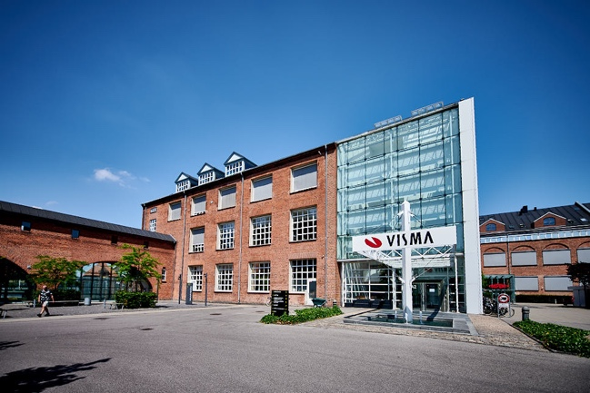 | 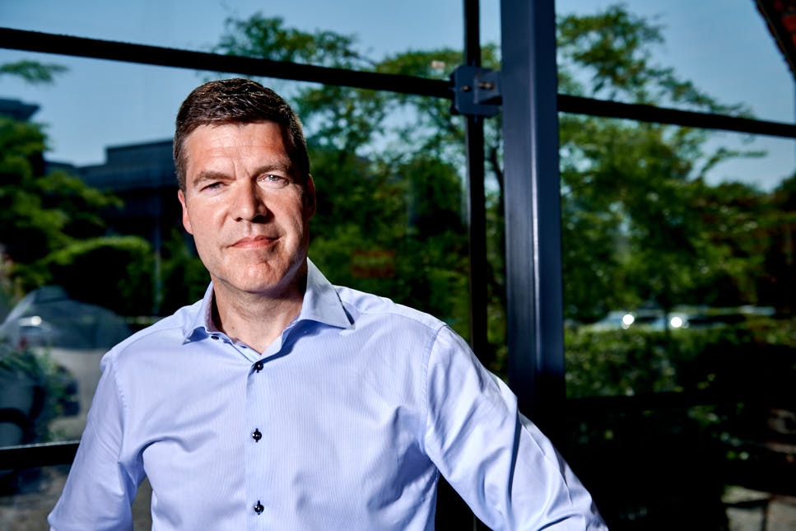
Efter en periode med målrettet søgning i markedet har bestyrelsen i Visma LogBuy fundet sin nye topchef til LogBuy. Det sker med ansættelsen af Daniel de Visme, 48, der som ny managing director skal sikre gode kundeoplevelser og fortsætte vækstkurven, der er fordoblet, siden Visma-koncernen købte LogBuy i 2017. | LogBuy blev etableret i 2002 og tog naturligt fat, der hvor volumen var størst. Nemlig hos de helt store virksomheder i Danmark. Det har skabt en unik position for LogBuy, der nu er klar til næste vækstfase. Her har bestyrelsen set i rigtigt i at igangsætte aktiviteter, som kan forløse det enorme potentiale i vækstlaget under de største virksomheder, fortæller Daniel de Visme, der netop er ansat som ny Managing Director i Visma LogBuy.
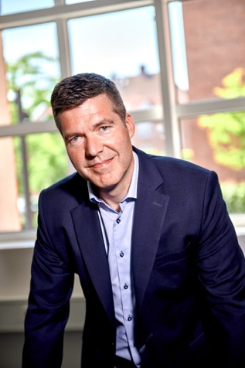
Daniel de Visme har som tidligere Salg- og Marketingdirektør i PwC og Head of Marketing hos 3, stor erfaring med go-to-market strategier samt operationelt at opbygge nye markeder. Hans viden og erfaring skal være med til at realisere bestyrelsens ambitioner om at vækste LogBuy på det danske marked.

